Фотоотчет об итогах реализации инициативного проекта
«Благоустройство межквартальной территории, находящейся по адресу: г. Златоуст, проспект им. Ю.А. Гагарина между муниципальным автономным общеобразовательным учреждением «Средняя общеобразовательная школа № 35» и муниципальным автономным дошкольным образовательным учреждением «Детский сад № 58»

Инициатором инициативного проекта «Благоустройство межквартальной территории, находящейся по адресу: г. Златоуст, проспект им. Ю.А. Гагарина между муниципальным автономным общеобразовательным учреждением «Средняя общеобразовательная школа № 35» и муниципальным автономным дошкольным образовательным учреждением «Детский сад № 58»является инициативная группа граждан (представитель Зырянова Г.А.).

На данной территории долгое время не проводилось благоустройство: требовало замены асфальтное покрытие, нарушена система водоотведения, вследствие чего в период дождей и таяния снега передвижение жителей было затруднено.

В рамках реализации инициативного проекта запланировано выполнение следующих работ:
- асфальтирование;
- установка МАФов;
- установка бордюрного камня;
- установка уличного освещения;
- организация лестничных маршей и ограждений к ним.

Актуальность инициативного проекта заключается в том, что в результате реализации инициативного проекта будет решен ряд важных задач:
- благоустройство территории;
- комфортное и безопасное передвижениежителей всех возрастных категорий;
- предоставление жителям возможности проведения досуга.

Для реализации инициативного проекта выступили подрядчиками:
- Общество с ограниченной ответственностью «Айр-Групп»;
- Общество с ограниченной ответственностью «УралСтрой»;
- Индивидуальный предприниматель Копылова Вера Алексеевна.

Инициативный проект «Благоустройство межквартальной территории, находящейся по адресу: г. Златоуст, проспект им. Ю.А. Гагарина между муниципальным автономным общеобразовательным учреждением «Средняя общеобразовательная школа № 35» и муниципальным автономным дошкольным образовательным учреждением «Детский сад № 58» реализован в полном объеме.

Проведены следующие работы по благоустройству территории:

До | После
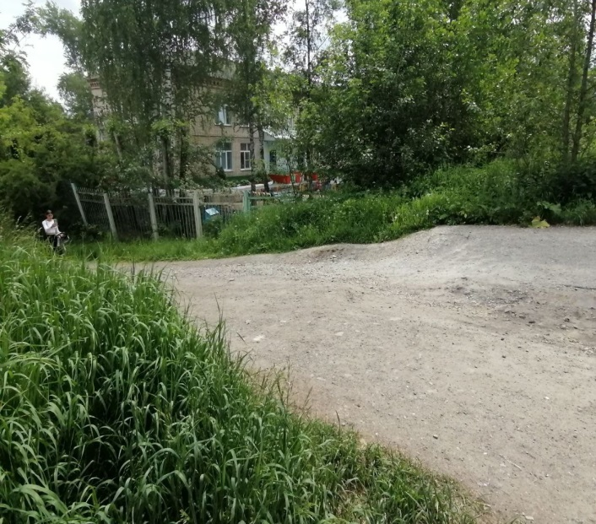  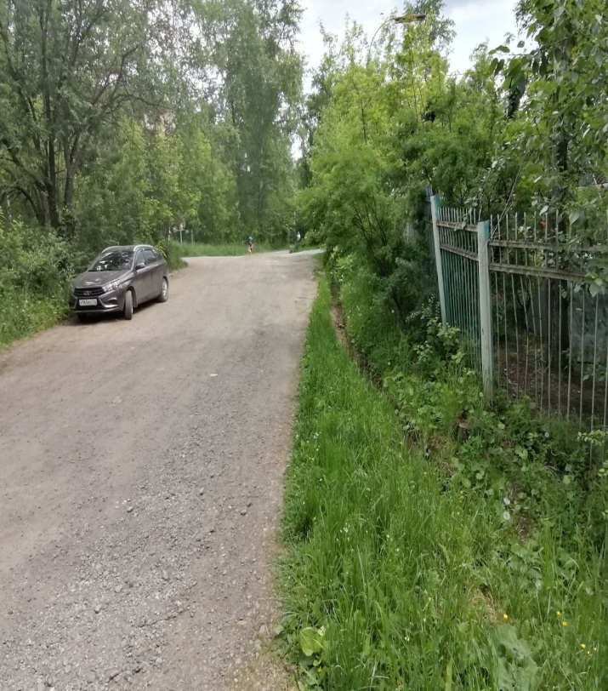 | 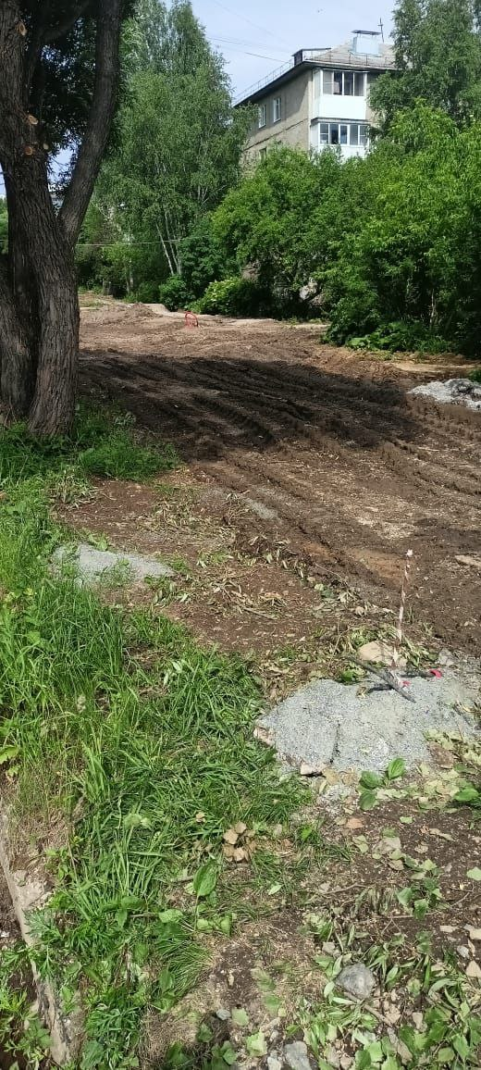  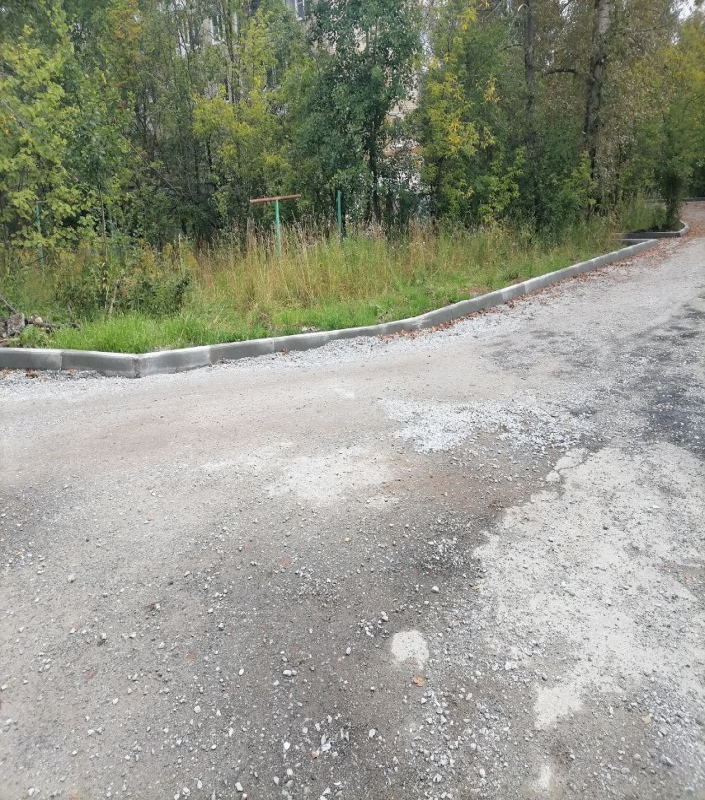
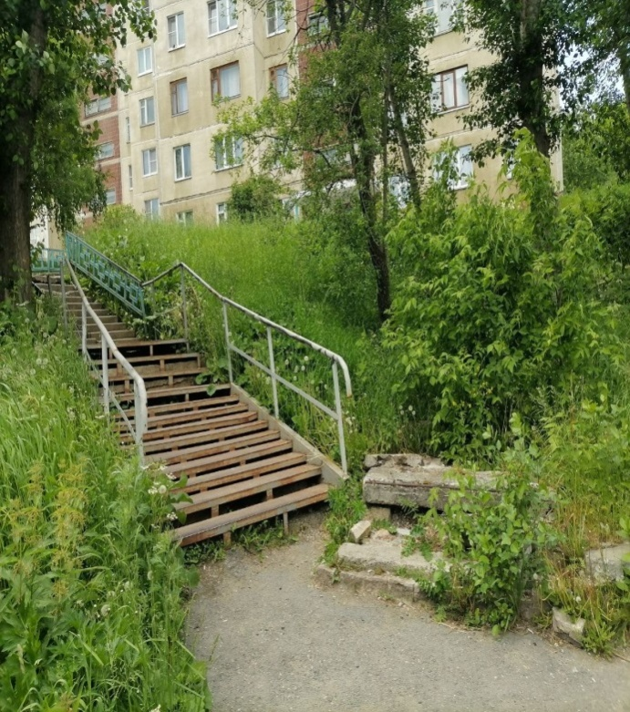 | 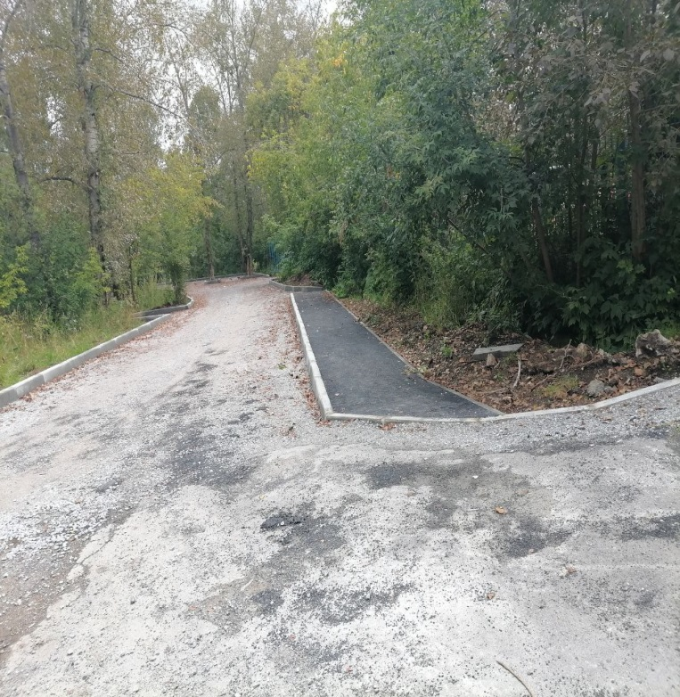
Демонтированы лестницы и старое асфальтное покрытие, произведены работы по выравниванию и отсыпке территории, установлен бортовой камень. Начаты работы по асфальтированию пешеходного тротуара.

До | После
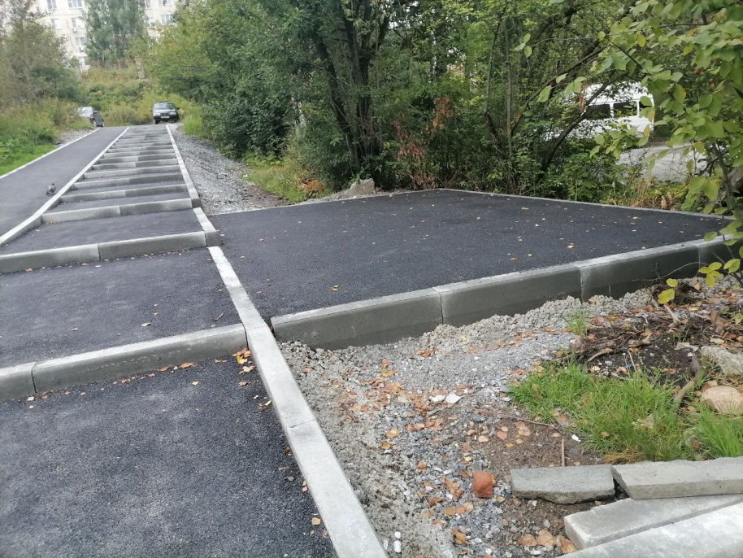

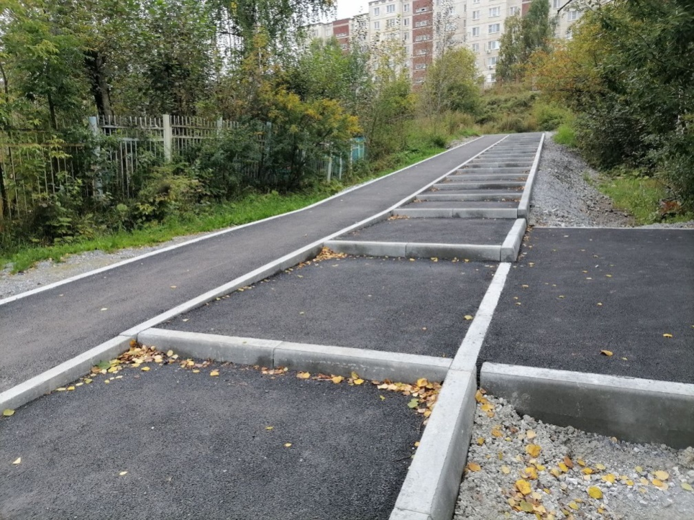

Одновременно с устройством пешеходного тротуара проведены работы по организации лестничного перехода.

До | После
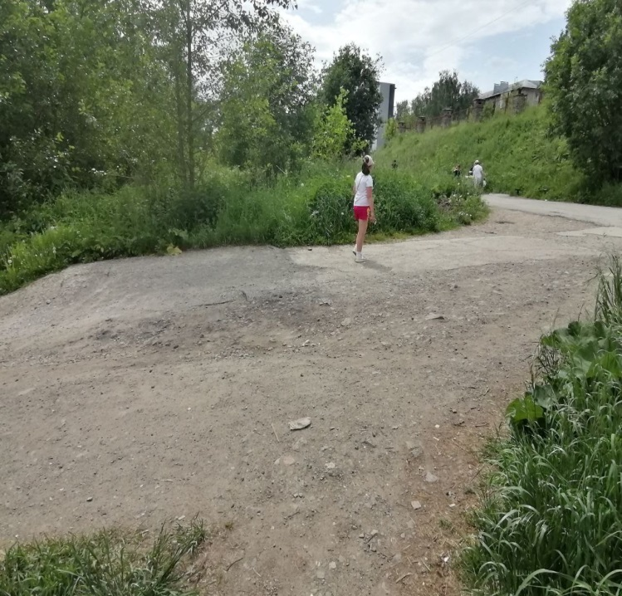 | 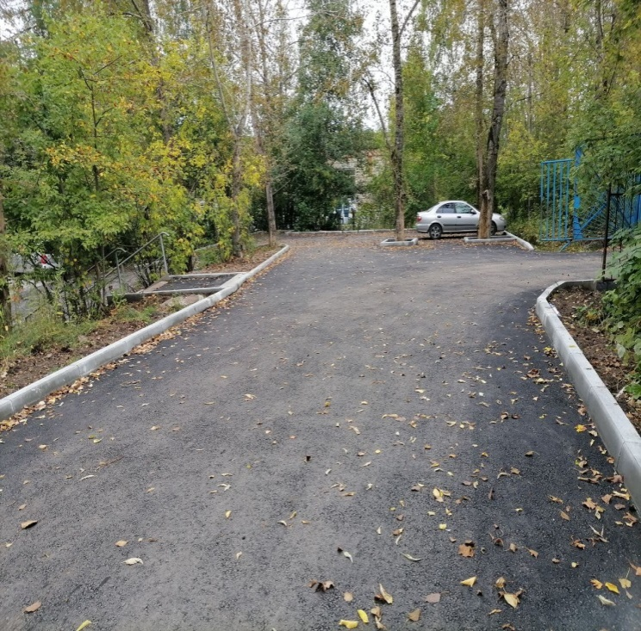
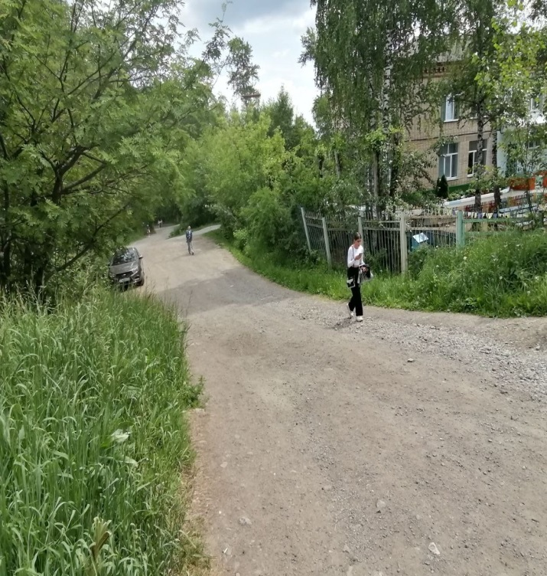 | 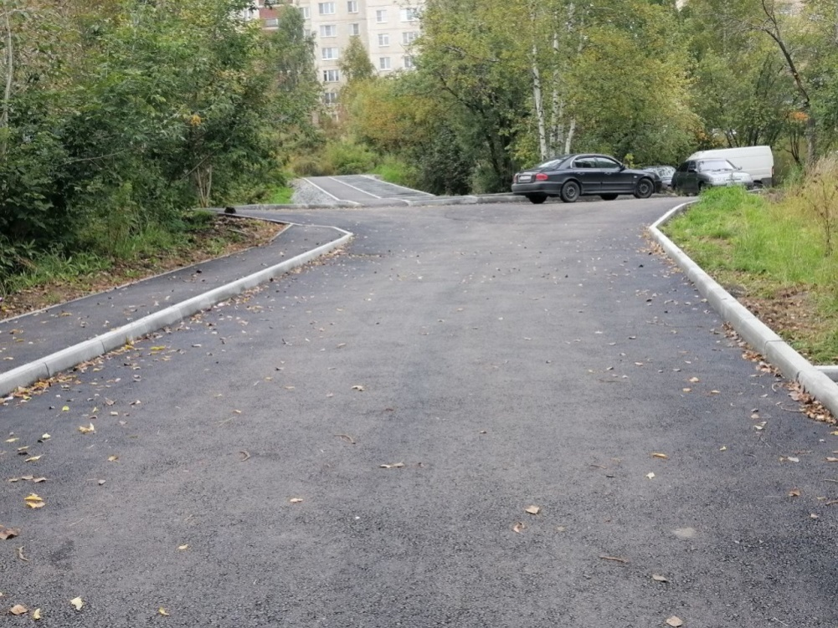
Выполнены работы по асфальтированию территории
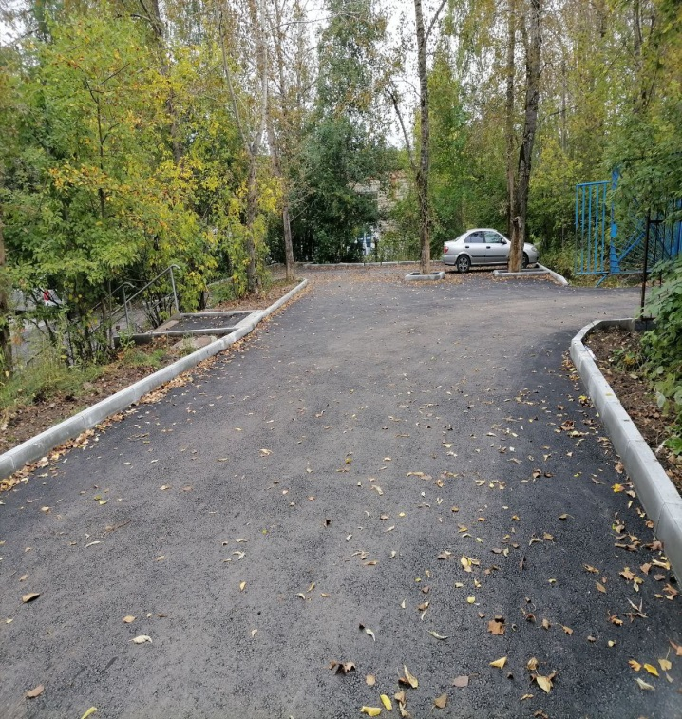 | 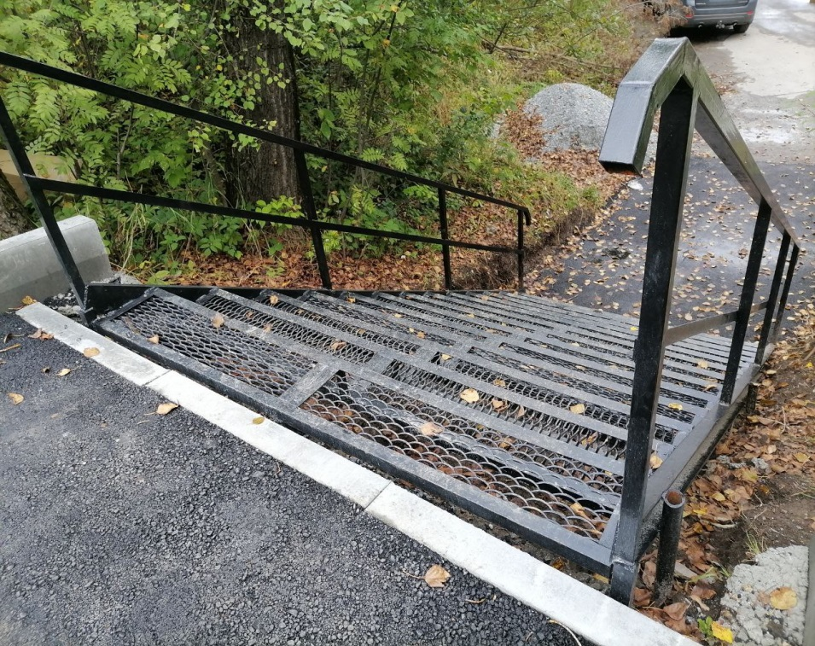
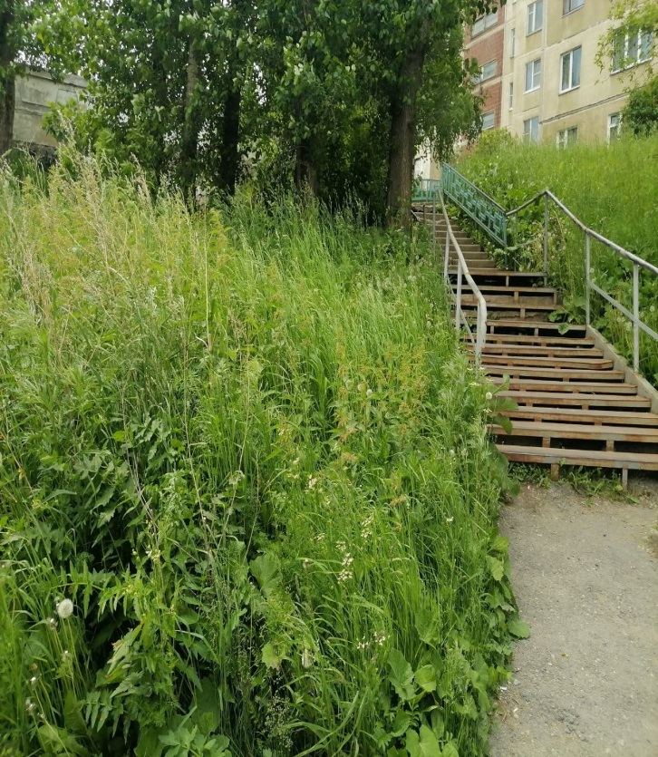 | 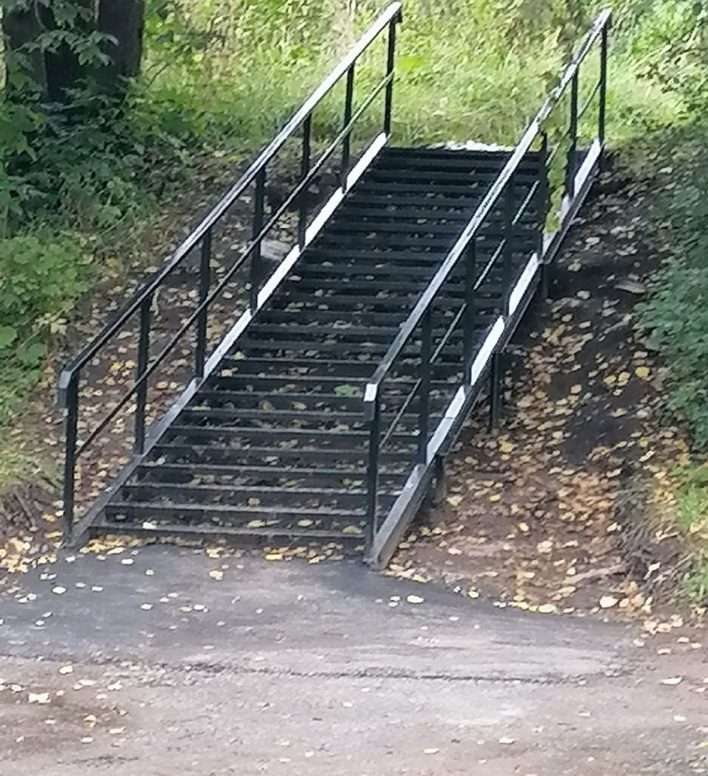
Проведены работы по установке лестниц

До | После
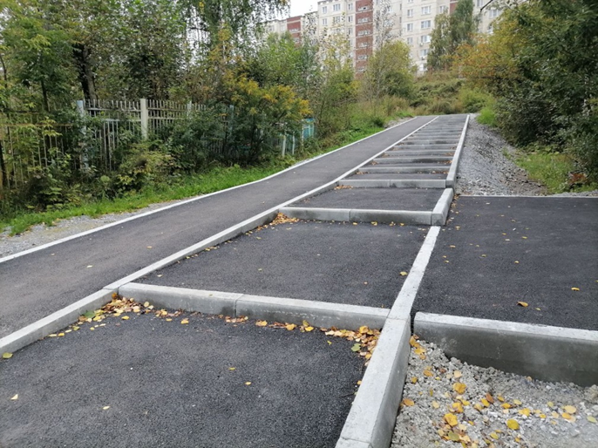 | 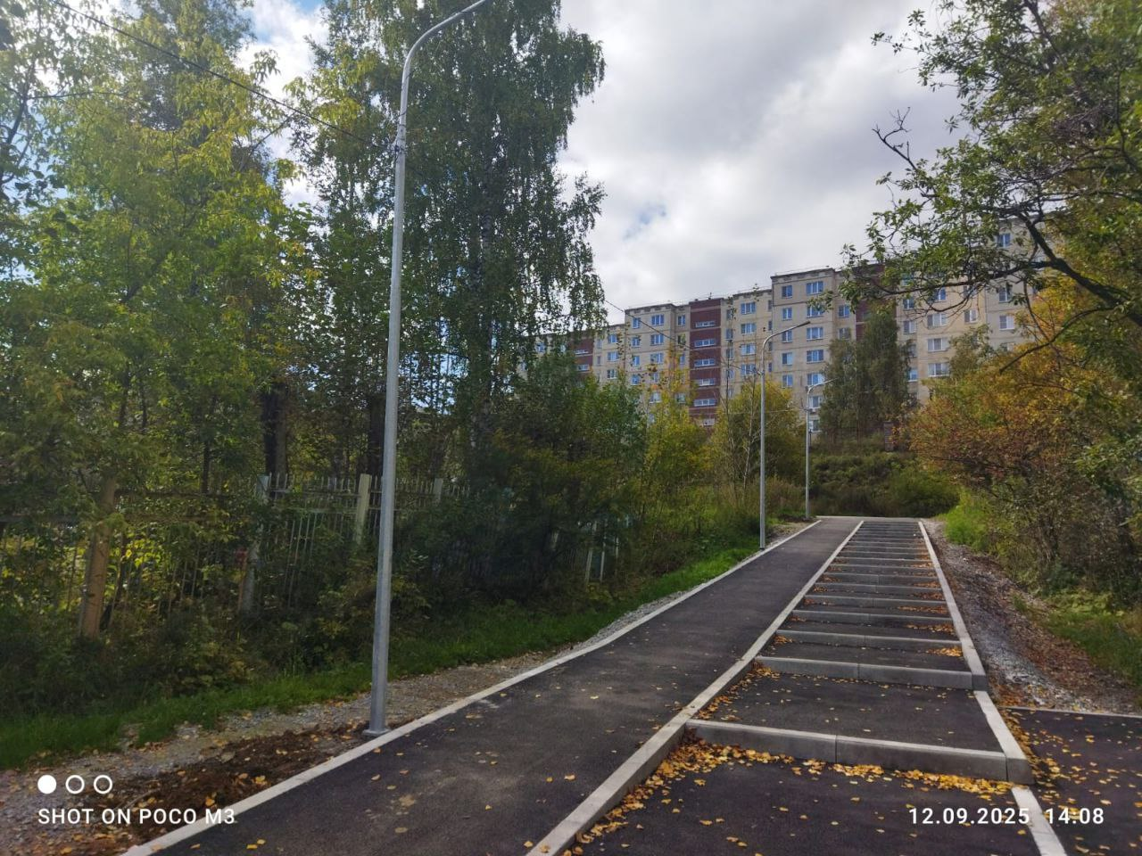
Выполнены работы по освещению благоустраиваемой территории
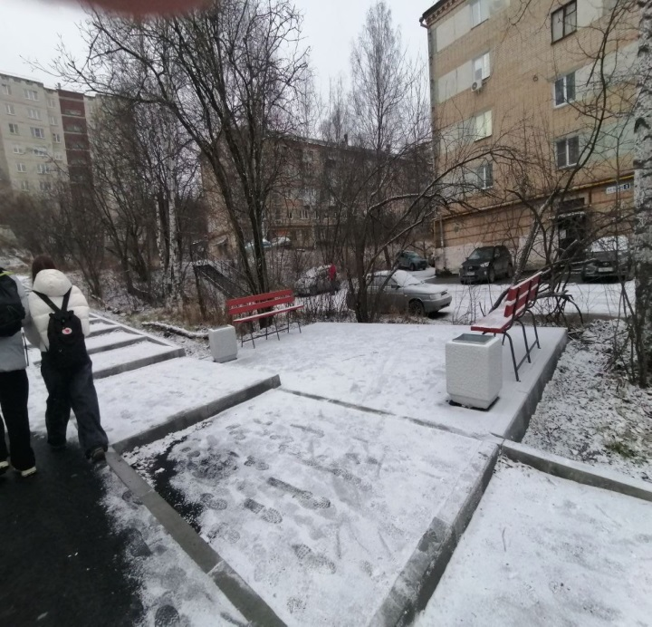

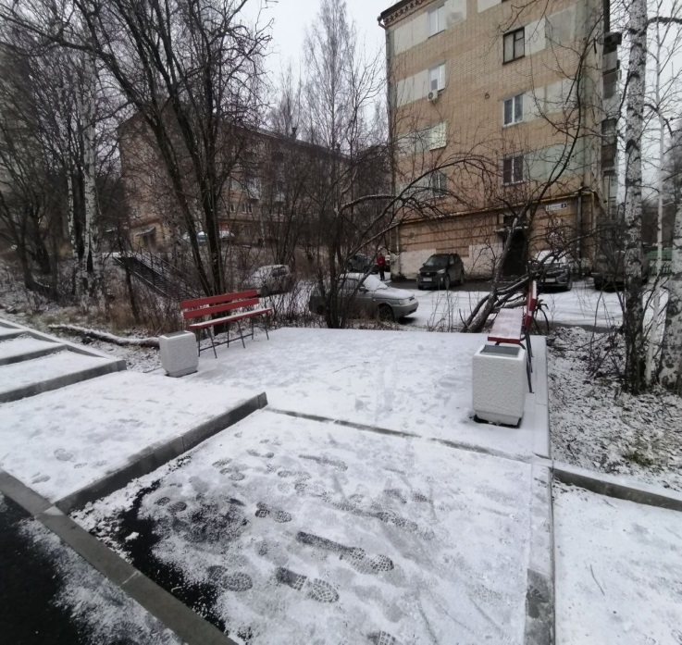

На благоустраиваемой территории организована зона отдыха, установлены скамьи и урны.

